Vzdelávacie úlohy z predmetu Technológia 3. ročník - učebného odboru – obchodná prevádzka – práca pri príprave jedál od – 11.1.2021-15.1.2021

Názov témy:
Význam a podávanie múčnikov Rozdelenie múčnikov Kysnuté cesto Liate cesto

Význam a podávanie múčnikov

U nás, ako aj u mnohých iných národov sa s obľubou pripravujú a konzumujú k obedu alebo k večeri rozličné múčniky.
Majú vysokú energetickú a nepatrnú biologickú hodnotu, sú sýtiace a ľahko stráviteľné. V súčasnej modernej kuchyni vznikajú nové kombinácie prípravy múčnikov, napríklad používanie čerstvého ovocia s rozmanitými doplnkami a prísadami, rozličné druhy ovocných pohárov v kombinácii so zmrzlinou, rôzne druhy pudingov, nákypov a množstvo múčnikov tzv. minútkového charakteru, pričom sa pri hodnotení kladie dôraz na vzhľad, ľahkú stráviteľnosť a jemnú chuť. Medzi obľúbené múčniky zaraďujeme rozličné obilninové kaše, múčniky zo zemiakového cesta, z ovocia, z tvarohu, z cestovín a z kysnutého cesta, lineckého, odpaľovaného, liateho a lístkového cesta.

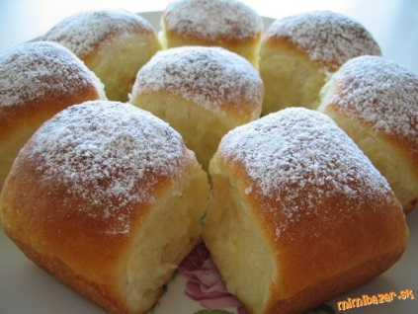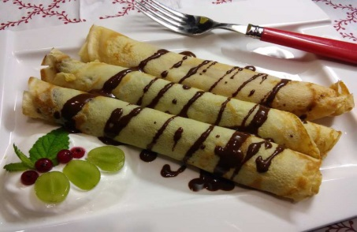

Kontrolná otázka:
- Pomenuj múčniky na obrázkoch.
- Z akého cesta sú pripravené.
Rozdelenie múčnikov

Múčniky rozdeľujeme do dvoch hlavných skupín:
- jednoduché múčniky
- zložité múčniky

Jednoduché múčniky:
Obilninové kaše - krupicová kaša s maslom a škoricou, ryžová kaša s maslom...
Múčniky z tekutého /liateho/ cesta – palacinky, trhance, lievance, omelety.
Múčniky zo zemiakového cesta – zemiakové šúľance so strúhankou, lekvárové pirohy, slivkové knedle, zemiakový nákyp, makovník zo zemiakového cesta.
Múčniky z ovocia – ryžový nákyp s jablkami, čerešňová bublanina, jablká v župane, jablková žemľovka, jablkový koláč so snehom, jablkový závin.
Múčniky z tvarohu – tvarohové knedle s džemom, nákyp z tvarohových rezancov, tvarohová žemľovka, ťahaný tvarohový závin.
Múčniky z cestovín – rezance s tvarohom, rezance s makom, rezancový nákyp s tvarohom.

Zložité múčniky: Múčniky z kysnutého cesta – lievance, dolky, šišky, ovocné koláče, viaceré druhy závinov, buchty, bábovky, šatôčky, plnené knedle a pod. Múčniky z lineckého cesta – linecké koláčiky, linecké ovocné želé rezy, linecké trené koláčiky s marmeládou, vaflové rezy s orechovou plnkou. Múčniky z lístkového cesta – plnené lístkové rúročky, lístkové krémové rezy, lístkové koláčiky, lístkové pláty na krémeše a pod. Múčniky z odpaľovaného cesta – plnené vaječné venčeky, vaječné banány s maslovou plnkou. Nákypy – krupicový nákyp, tvarohový nákyp, ryžový nákyp, makový nákyp s krémom.

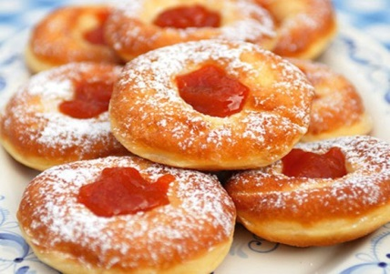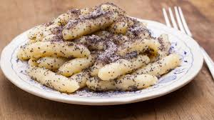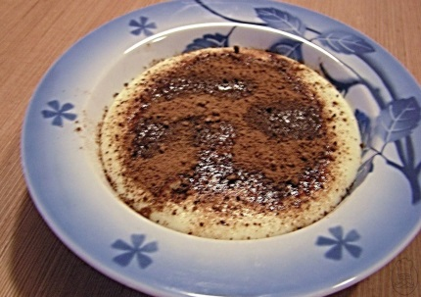

Kontrolná otázka:
- Aké jedlá vidíš na obrázkoch?
- Jedlá správne zaraď do jednoduchých alebo zložitých múčnikov.
Kysnuté cesto

Kysnuté cesto používame na prípravu mnohých druhov teplých a studených múčnikov a múčnych jedál. Pripravujeme ho z múky, droždia, tekutiny, vajec, tuku, cukru a rozličných chuťových prísad.
Kysnuté cesto pripravujeme zásadne v teplej miestnosti z primerane ohriatych surovín. Cesto z menšieho množstva surovín pripravujeme ručne, väčšie množstvo cesta pripravujeme v miešacích alebo hnetacích strojoch.
Príprava cesta: Do vykysnutého kvásku /pripraveného z vlažného mlieka, cukru a kvasníc/ pridáme ostatné suroviny /múku, vajcia, roztopený tuk/ dobre vypracujeme na hladké cesto. Vymiešané cesto prikryjeme čistým obrúskom a necháme na teplom mieste kysnúť. V priebehu kysnutia sa cesto odporúča jeden až dva razy premiešať, čím sa docieli priaznivejší priebeh kysnutia a kyprosti cesta.
Cesto nesmie rýchlo kysnúť /v príliš teplom prostredí/. Výrobky z prudko vykysnutého alebo prekysnutého cesta počas tepelnej úpravy /varením, pečením, vyprážaním/ strácajú na objeme a na požadovanej kvalite. Výrobky z nedostatočne vykysnutého cesta nemajú požadovaný objem a kvalitu.
Kysnuté cesto vzhľadom na druh pripravovaného výrobku pripravujeme v rozličných hustotách ako liate, polotuhé alebo tuhé cesto.

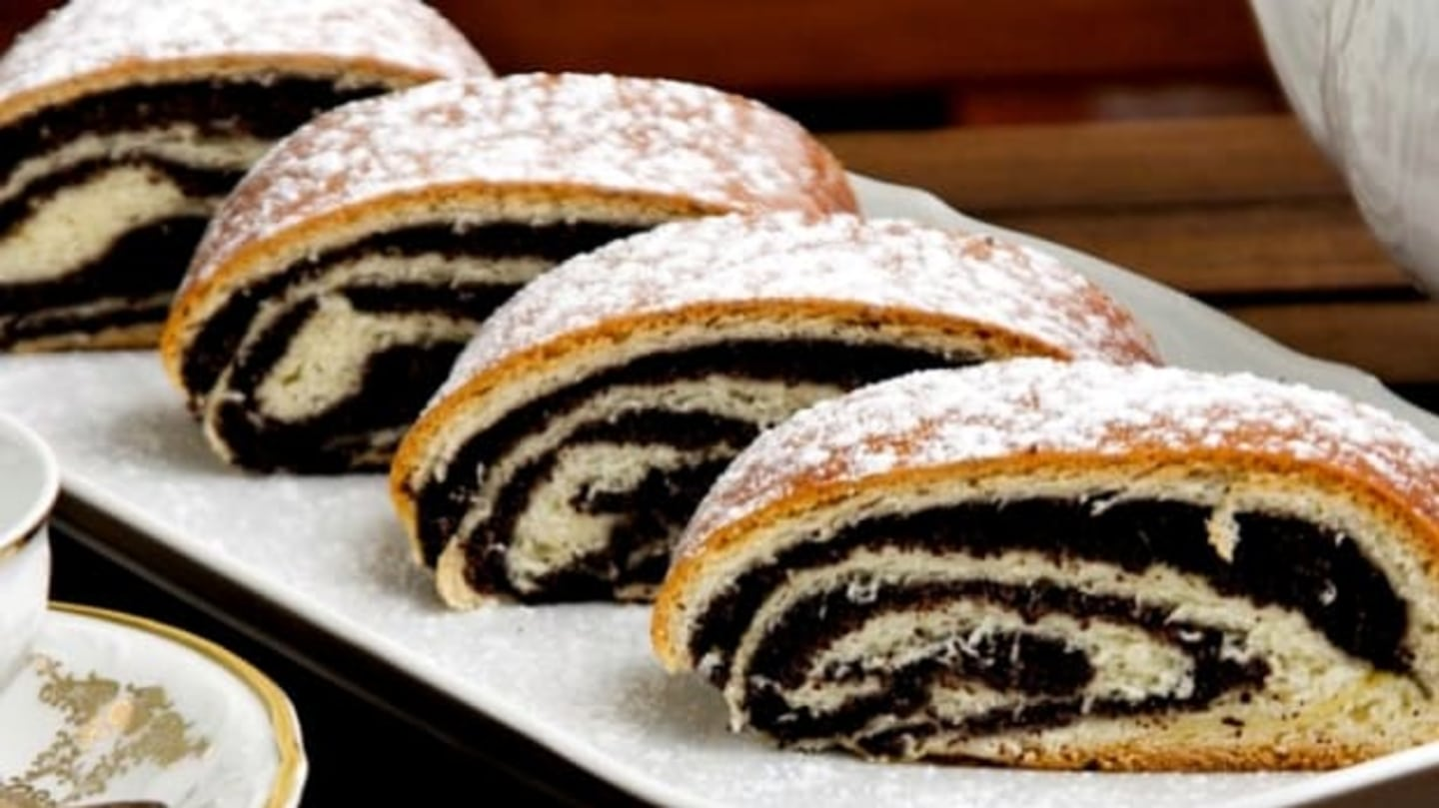

Kontrolná otázka:
- Vymenuj 5 múčnikov z kysnutého cesta, ktoré poznáš.
- Akú plnku môžeme použiť do závinu ?

Liate cesto

V kuchynskej úprave používame liate cestá na prípravu rozličných druhov omeliet, palaciniek, lievancov a trhancov. Slané druhy cesta používame na prípravu niektorých druhov vložiek do polievok.
Palacinky a omelety pečieme na menších okrúhlych panviciach /vymastených tukom/.
Vo veľkých kuchyniach pečieme palacinky na veľkých elektrických alebo plynových panviciach.
Palacinky podávame ako teplý múčnik, alebo múčny pokrm vhodne upravený plnením /zaváraninou, tvarohovou plnkou, mutellou, džemom/, alebo ich ďalej upravujeme zapekaním a pod.
Omelety podávame plnené zaváraninami, kompótmi ako teplý múčnik.
Trhanec podávame s prísadou ovocných štiav a kompótov ako teplý múčnik, alebo múčny pokrm.

Lievance pečieme s tukom vymastených panviciach na lievance. Pri úprave trhancov cesto vlejeme na pekáč s rozohriatym tukom a pečieme v rozpálenej rúre. Trhanec pečieme najskôr odspodu a keď je dostatočne prepečený, roztrháme cesto pomocou vidličiek na menšie kúsky a dopečieme za občasného prevracania lopatkou.
Lievance podávame natreté lekvárom alebo zaváraninou, posypané postrúhaným tvarohom a ozdobené šľahačkou.

Liate cesto pripravujeme z hladkej pšeničnej múky, z mlieka, z kyslého mlieka, zo smotany, z vajec, z cukru a zo soli. Cesto chuťovo upravujeme prísadou vanilky, citrónovej alebo pomarančovej kôry.

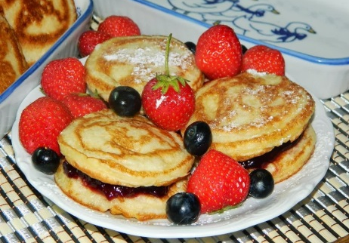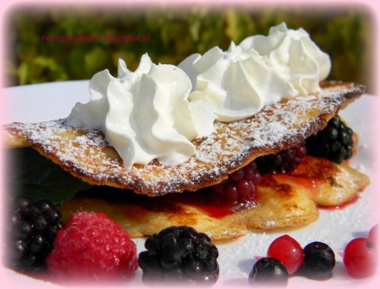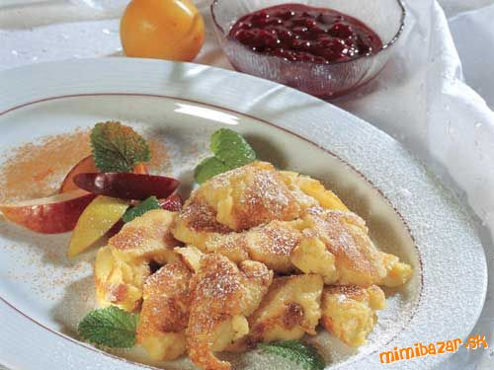

Kontrolná otázka:
- Liate cesto chuťovo upravujeme prísadou ......................................................
- Palacinky plníme .............................................................................................
- Pomenuj jedlá na obrázkoch.

